 OFICIUL FITOSANITAR GALATI
Str.Dragos Voda nr.13 Loc GALATI
Telefon /Fax :0236/495244
e-mail :ofgalati@anfof.ro

BULETIN DE AVERTIZARE
Nr.17 din 05.05.2026

Condițiile climatice din ultima perioadă au favorizat apariția și dezvoltarea dăunătorului/bolii:
Făinarea viței de vie (Uncinula necator ) , Acarieni, Alți dăunători

Care pot cauza pierderi importante la culturile: VIȚĂ DE VIE
Pentru prevenire și combatere se recomandă executarea tratamentului; 1

Făinarea viței de vie
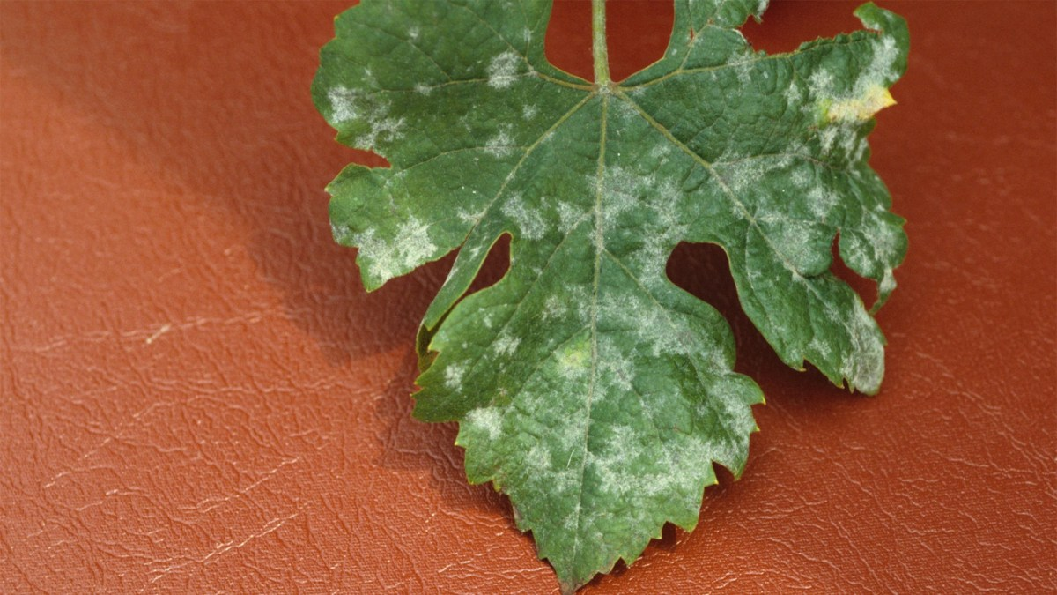

Făinarea este produsă de ciuperca Uncinula necator, ce provoacă cicluri de infecții, din primăvară până în toamnă, pe toate organele verzi ale plantei. Ciuperca iernează în muguri sub formă de miceliu de iarnă și de cleistoteci. Miceliul crește odată cu pornirea în vegetație, iar acesta generează alt miceliu pe care se formează stadiul conidial. Infectarea lăstarilor duce la pătrunderea ciupercii în ochii de iarnă, ceea ce face ca miceliul să rămână în muguri până la primăvara următoare.

Acarienii viței de vie

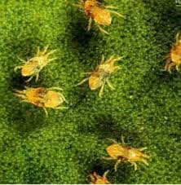

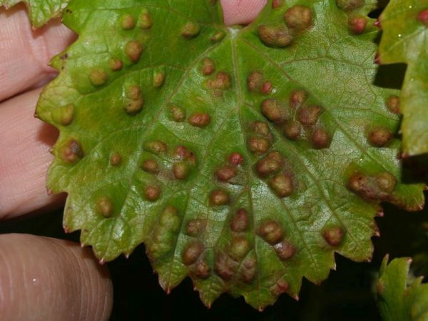

Păianjenul roșu comun (Tetranychus urticae) prezintă femele și masculi diferențiați morfologic ce iernează sub scoarța butucilor ca adulți. Culoarea lor variază cu vârsta și anotimpul de la galben-verzui până la carmin sau roșu-cărămiziu. Generațiile de primăvară și de vară prezintă două pete brune pe parțile laterale care lipsesc la formele hibernante. În cursul unui ciclu de vegetație al viței de vie se înregistrează 7-9 generații.
Păianjenii eriofizi au corpul viermiform de culoare alb-gălbuie, măsurând 0,13- 0,16 mm lungime.
Iernează ca adulți sub solzii mugurilor. Primăvara odată cu pornirea în vegetație începe activitatea de hrănire și depunerea ouălor. În condițiile climatice din țara noastră o generație durează în jur de 28 de zile (4-7 generații pe an).Nu pot fi observați cu ochiul liber ci numai la binocular.Temperaturile sub 15⁰ și cu variații mari, precum și precipitațiile abundente din lunile aprilie-mai pot determina mortalități însemnate.

Numai unde s-au realizat următoarele condiții;
-temperaturi peste10℃(optimum 22℃)
-umiditatea aerului peste 60-70%
-peste15% acarieni/lăstar(GA)
-făinare: peste 15% frunze atacate(GA)
Folositi unul din produsele de mai jos după caz:
1. FOLICUR SOLO 250 EW/VALOR 250EW – 0,4 l/ha + ORTUS 5 SC – 0,5 litri/ha
2. KANTAREL – 0,3-0,4 l/ha + NISSORUN 10 WP – 0,5 kg/ha
3. THIOVIT JET 80 WG – 3,0 kg/ha + OVIPRON TOP ( VERNOIL) – 2500ml/100 litri apa
sau

Alte produse de protecție a plantelor omologate pe teritoriul Romăniei
Măsuri alternative : biologice,fizice,mecanice .
Metode durabile : biologice, fizice,mecanice și alte metode nechimice trebuie preferate metodelor chimice, dacă acestea asigură control corespunzător organismelor dăunătoare.
Perioada optimă de tratament: cănd lăstarii au până la 20 cm lungime.

Alte recomandări : Tratament de bază înainte de înflorit, se aplică când este indeplinită condiția fenologică de mai sus și se va efectua pe timp liniștit fără precipitații.
Regulă –nu se fac două tratamente la rând cu același produs de protecția plantelor .
Atenție! Respectați condițiile de depozitare, manipulare și utilizare a produselor de protecție a plantelor în exploatațiile agricole conform-Ghidului de bune practici de utilizare și depozitare a produselor de protecție a plantelor, elaborat de Autoritatea Naționala Fitosanitară.
Se recomandă a se consulta site-ul http://www.madr.ro/norme-de-eco-condiționalitate-in-domeniul-fitosanitar.html.
Toate tratamentele fitosanitare efecuate se vor inregistra in Registrul de evidenta a tratamentelor cu PPP- pe culturi si se vor pastra pe o perioada de cel putin 3 ani. Această cerință este obligatorie conf. Ord 352 / 2015 privind normele de ecocondiționalitate în cadrul schemelor şi măsurilor de sprijin pentru fermieri în România ( SMR 7 si 8). ConformHG.1230/2012 art.3 alin 2, nerespectarea de către utilizatorii profesioniști a prevederilor art. 67,alin 1 din Reg (CE) 1107/2009 privind menținerea evidenței pe o perioada de cel puțin 3 ani a PPP pe care le utilizează se sancționează cu amendă de la 8000 la 10 000 lei.
Luați măsurile ce se impun pentru protecția mediului înconjurător. Citiți cu mare atenție instrucțiunile de pe eticheta produsului de protecție a plantelor, inclusiv recomandările privind compatibilitatea produselor utilizate la tratamentele fitosanitare. Respectați cu strictețe normele de protecție și securitate a muncii.Protejați familiile de albine împotriva intoxicațiilor cu produse de protecție a plantelor conform Legii nr.383/2013 a apiculturii, cu modificările și completările ulterioare, Ordinului nr.127/1991 al ACA din România, Ordinului comun nr.45/1991 al Ministerului Agriculturii și Alimentației 15b/3404/1991/ al Departamentului pentru Administrație Locală și 1786/TB/ al Ministerului Transporturilor, precum și Protocolului de colaborare nr. 328432/2015, încheiat cu ROMPIS privind implementarea legislației.Respectați prevederile Ordinului Ministrului Agriculturii și Dezvoltării Rurale nr. 297/2017 privind aprobarea Codului de bune practici privind utilizarea în siguranță a produselor de protecție a plantelor. Respectați obligațiile ce vă revin conform Ordinului Ministrului Agriculturii și Dezvoltării Rurale, al Ministrului Mediului, Apelor și Pădurilor și al președintelui Autorității Naționale Sanitare Veterinare și pentru Singuranța Alimentelor nr.352/636/54/2015 pentru aprobarea normelor privind ecocondiționalitatea în cadrul schemelor și măsurilor de sprijin pentru fermieri în România, cu modificările ulterioare.
Buletinele de avertizare vor fi afișate în locuri vizibile pentru a putea fi accesibile tututor celor interesați.

Responsabil Prognoză și Avertizare,
Daniela Viorica VÎLCU

